**S2 - Environnement économique**

**TD 1 – Les grands courants de pensée économique**

***Document 1 :*** *Le courant libéral*

Économiste classique britannique, Adam Smith (1723-1790) est considéré comme le fondateur de la pensée libérale moderne. Il pense que pour favoriser l'enrichissement des nations, il faut encourager la division du travail, laisser les individus œuvrer pour leur intérêt personnel et libéraliser les échanges.

Adam Smith pose un principe affirmant que la valeur des marchandises résulte de la quantité de travail nécessaire pour les produire. La richesse provient donc de la production matérielle. Smith présente dans son ouvrage les moyens d'accroître cette production afin d'enrichir la nation :

- la division du travail : dans son célèbre exemple de la manufacture d'épingles. Smith montre que la division du travail est le facteur principal de l'accroissement de la productivité ;

- la liberté de s'enrichir : Smith énonce le principe de la « main invisible » (principe selon lequel en œuvrant pour leur intérêt personnel, les individus enrichissent la nation tout entière). L'État doit donc laisser les individus libres. Le rôle de cet État minimal se limite à trois fonctions : protéger la nation contre les autres nations (armée), protéger les individus contre l'injustice et l'oppression (justice et police) et s'occuper des travaux d'infrastructures nécessaires pour le développement économique et non rentables pour le secteur privé ;

- libre-échange et la spécialisation internationale, qui permettent d'acheter à l'extérieur ce qui y est moins cher. Smith comprend que le libre-échange mène inévitablement à la spécialisation internationale : celle-ci est fortement souhaitable, car elle permet d'optimiser les avantages de chaque pays.

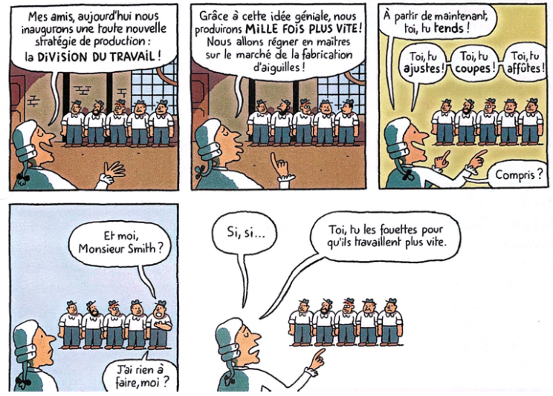M. Montoussé, Dictionnaire de Sciences Économiques et Sociales

1. D’après Smith, quels sont les fondements du libéralisme économique ?

***Document 2 :*** *Le courant marxiste*

Selon Marx, le capitalisme connaît une opposition entre deux classes : la bourgeoisie, propriétaire des usines, et le prolétariat, ne possédant que sa seule « force de travail », dont l'utilisation est la cause unique de la valeur des marchandises. La bourgeoisie exploite le prolétariat en lui extorquant une « plus-value », qui rémunère les propriétaires du capital. En effet, selon Marx, les capitalistes versent à leurs ouvriers un salaire qui leur permet juste de reproduire leur force de travail (c'est-à-dire acheter de quoi se nourrir, se vêtir, se loger), salaire inférieur à la valeur des marchandises qu'ils produisent.

Marx pense que le capitalisme est miné par plusieurs contradictions. Il considère que l'accumulation du capital s'accompagne d'une augmentation de la part des machines par rapport à celle du travail (afin d'accroître la productivité), mais comme la plus-value ne provient que du seul usage de la force de travail, le taux de profit rémunérant le capital (rapport entre la plus-value et le capital engagé) tend à diminuer. Ce processus peut être freiné par la baisse des salaires (mais ils ne peuvent être inférieurs au niveau de subsistance) ou par des gains de productivité (mais ceux-ci provoquent aussi la baisse de la valeur des marchandises produites, puisqu'elles nécessitent moins de temps de travail). Cette « loi de la baisse tendancielle du taux de profit » condamne à terme le capitalisme, car les entrepreneurs finiront par ne plus investir si le taux de profit devient trop faible, ou ils chercheront à réduire encore les salaires et provoqueront un soulèvement ouvrier.

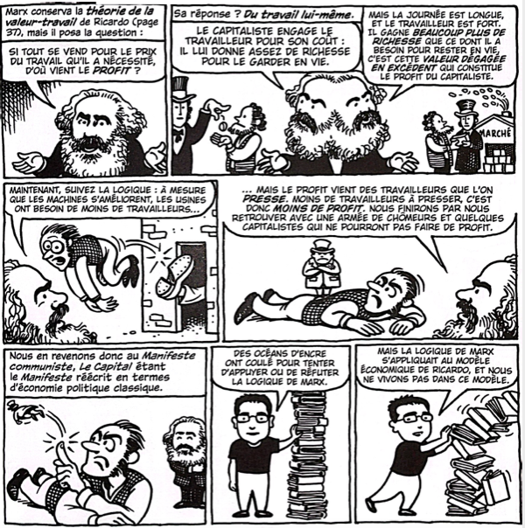Le capitalisme ne peut, pour les marxistes, que traverser des crises de plus en plus violentes, dont la classe ouvrière supporte l'essentiel des effets, à travers la hausse du chômage et l'instabilité de ses revenus. Cela devrait conduire à la remise en cause du système et à son remplacement par une société sans classes, où l'essentiel des moyens de production et d'échange aurait été collectivisé.

P. Bezbakh, Dictionnaire d’économie

2. Quels ont, selon Marx, les rapports de classe dans le système capitaliste ?

3. Quelle est la contradiction centrale du libéralisme d’après lui ?

4. A quoi devaient aboutir les crises du capitalisme ? Cela est-il arrivé ?

***Document 3 :*** *Le courant keynésien*

L’intervention économique de l'État a obéi au même souci de limiter les effets négatifs d’un marché livré à lui-même.

C'est JM Keynes, un économiste anglais de l'entre-deux-guerres, qui montra, avec le plus de pertinence et de force de conviction que le capitalisme libéral débouchait « naturellement » sur le sous-emploi, par suite d'un cercle vicieux facile à comprendre : lorsqu'une entreprise éprouve des difficultés, elle réduit les revenus qu'elle distribue à son personnel, à ses fournisseurs, à ses propriétaires ou à l’État). Du même coup, et sans qu'elle l'ait voulu, elle réduit les débouchés des autres entreprises, puisque la diminution des revenus provoque une réduction des dépenses, c’est-à-dire de la demande. À son tour, cette réduction des débouchés incite les entreprises qui en sont victimes à diminuer les revenus distribués, et le cercle vicieux se boucle.

Pour Keynes, les fluctuations inévitables du marché conduisent fatalement à un enchaînement de ce type : livré à lui-même, le capitalisme libéral engendre des phénomènes déflationnistes, qui ne peuvent que produire un sous-emploi durable. Contrairement à ce que proclamaient les économistes classiques, le marché ne fournit pas une bonne régulation du système dans son ensemble. Keynes montre que ce qui est bon pour l'entreprise ne l'est pas forcément pour l'ensemble du système économique. Entre la microéconomie (celle qui s’attache à étudier le fonctionnement de l’entreprise) et la macroéconomie (qui s'intéresse au système économique global), la différence n'est pas seulement une question de taille, elle est de nature : ce qui est vrai à l'échelle microéconomique ne l'est plus à l'échelle macroéconomique.

Dès lors, pour contrecarrer les tendances spontanées du capitalisme à engendrer le sous-emploi, l’État doit intervenir. Pour prendre une comparaison, la cacophonie, qui tend à s'instaurer lorsque chaque instrumentiste joue sans se soucier des autres, doit être contrebalancée par la présence d'un chef d'orchestre qui, seul, peut appréhender l'ensemble. L'État, pour Keynes, doit jouer ce rôle si l'on veut sauvegarder le capitalisme.

D. Clerc, Déchiffrer l’économie

5. Pourquoi, selon Keynes, le marché livré à lui-même conduit-il à la crise ?

6. Que faut-il faire pour éviter ces crises ?